Lista de Útiles 2026
Curso | 1° Básico

Material/es | Cantidad
Lenguaje:  - Cuaderno college 100 hojas para la asignatura de Lenguaje cuadro grande (color rojo o forro rojo)  - Plumones de pizarra marcados con el nombre para uso individual de cada estudiante ( Color a elección).  -Borrador de pizarra marcado.  -Un sobre de stickers motivacionales.  -Una caja de sémola ( 250 grs) | 1  1  1  1  1
Matemática:  Cuaderno college 100 hojas para la asignatura de Matemática (color azul o forro azul)  Dos plumones de pizarra  Los siguientes materiales se deben presentar cuando vayan a ocupar, por lo que se avisará oportunamente:  Un paquete de palitos de helado.  Un sobre de cartulina  Una caja de plasticina  Una regla de 20 cm  Un tangrama chino.  20 clips  huincha numerada del 0 al 100 (imagen solo de referencia)  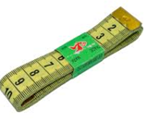 | 1  2  1  1  1  1  1
Ciencias Naturales:  -Cuaderno college 100 hojas cuadro grande para la asignatura de Ciencias Naturales (color verde o forro verde)  -Carpeta de color verde con archivador | 1  1
Historia:  Cuaderno college 100 hojas cuadro grande para la asignatura de Historia ( color amarillo o forro amarillo)  -Carpeta de color amarillo con archivador. | 1  1
INGLÉS:  - Cuaderno college 60 hojas cuadro grande (color rosado o forro rosado)  - Carpeta rosada con acoclip.  - Bolsa de género para trasladar los materiales a la sala de inglés. | 1  1  1  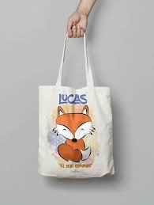
Música:  Cuaderno de 60 hojas college (color morado o forro color morado)  Carpeta con acoclip tamaño oficio, color morado.  Instrumento musical METALÓFONO CROMÁTICO DE 25 NOTAS. Marcado con nombre,apellido y curso.  (Se utilizará en evaluaciones sumativas) | 1  1  1
Artes Visuales:  (Se guardan en casa y deberán llevar de acuerdo a lo que se solicita por calendarizaciòn al inicio de cada Unidad que serà informado en el correo)  -Delantal y/o cotona marcada con nombre.(Obligatorio para uso de la asignatura)  -Individual grande para proteger la mesa  -Toallitas hùmedas  - 1 caja organizadora con manilla de 10 litros aprox, para transportar sus materiales cuando se soliciten.  -Block Nº99.  -1 caja de témpera sólida de 12 colores  -Pincel mediano plano  -Lápices de cera de 12 colores  -Plasticina de 12 colores  -Lápices scripto de 12 colores  -Sobre de papel lustre tamaño origami de 16 x 16 cm  Pegamento cola fría 225 grs  Palos de helado natural  Sobre de Goma eva colores surtidos  Sobre de goma eva glitter | 1  1  2 (Por semestre)  1  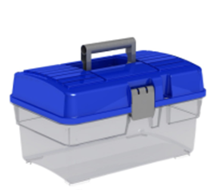  1  1  1  1  2 cajas  1  1  1  1  1  1
Orientación: Cuaderno 80 hojas college Asignatura de Orientación (color celeste) | 1
Cuaderno de 80 hojas (utilizado como libreta de comunicaciones) | 1
Tecnología:  Carpeta básica de color café con aleta plástica interior y acoclip para archivar guías | 1
Ed.física:  - Botella de agua para Educación Física.  - Polera de de cambio  - Colet o pinche para que tengan el pelo tomado( quien tenga el cabello largo)  - Traje folclórico (vestimenta) para la unidad n°3 Folclore, el cual se les indicará la última semana antes de salir de vacaciones de invierno (actividad evaluada sumativa)  *Un cuaderno college 80 hojas. | 1
Estuche con los siguientes materiales | 1 pegamento en barra ( Marcado con el nombre del/la estudiante)
Estuche con los siguientes materiales | 12 lápices de colores (Marcado con el nombre del/la estudiante)
Estuche con los siguientes materiales | 1 tijera punta redonda(Marcado con el nombre del/la estudiante)
Estuche con los siguientes materiales | 2 lápices grafitos(Marcado con el nombre del/la estudiante)
Estuche con los siguientes materiales | 1 sacapuntas con basurero(Marcado con el nombre del/la estudiante)
Estuche con los siguientes materiales | 1 goma (Marcado con el nombre del/la estudiante)
Estuche con los siguientes materiales | 1 Carpeta con acoclip para el traslado de guías.(Marcado con el nombre del/la estudiante)
Estuche con los siguientes materiales | 1 destacador color a elección(Marcado con el nombre del/la estudiante)

Lecturas complementarias:
Nombre del libro y autor | Mes estimado para su lectura previa y evaluación
1.-Tomasito. Autor: Cabal Gabriela. | Marzo
2. Lucas se siente agobiado, la importancia de manejar el estrés (colección Mundicrom, desarrollo de mis habilidades) | Abril
3.- Seba es poco sociable, la importancia de la amistad y el trabajo en equipo (colección Mundicrom, desarrollo de mis habilidades) | Mayo
4.-Renato culpa a los demás, la importancia de ser un buen líder (colección Mundicrom, desarrollo de mis habilidades) | Junio
5.-El extraño gigante ¿cómo tratar con extraños? (colección Mundicrom, desarrollo de mis habilidades) | Julio
6.- Tomi el perezoso, la importancia de ser independiente (colección Mundicrom, desarrollo de mis habilidades) | Agosto
7.- Lalo demuestra poco interés, la importancia del lenguaje no verbal (colección Mundicrom, desarrollo de mis habilidades) | Septiembre
8.- Eli está abrumada, la importancia de organizar el tiempo (colección Mundicrom, desarrollo de mis habilidades | Octubre
9.Oscar se siente frustrado, la importancia de superar las adversidades (colección Mundicrom, desarrollo de habilidades) | Noviembre

Texto de Inglés
“Curious kids 1” Pupil’s book y Activity book (ORIGINAL Y NUEVO, ya que se utilizará el código que trae cada libro para trabajar con recurso digital. Se informará cuándo se comenzará a usar la plataforma a través de correo electrónico.)
Formas de adquirir el libro:
- Coordinación de microcentros de cada curso con el CGPA para aprovechar el descuento.
- Ingresar a www.libreriainglesa.cl (Escribir el nombre del colegio “LICEO MONTESSORI DE TEMUCO”, seleccionar el curso del estudiante, seleccionar ambas opciones, ir al carro de compras y finalizar la compra).
- Comprarlo directamente en Librería Olivares.

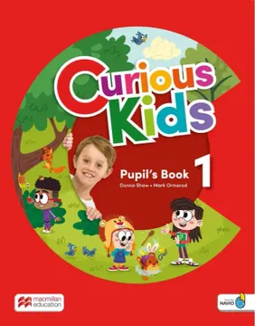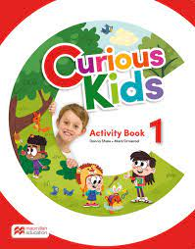

Se comienza a utilizar el texto la primera semana de marzo.

Importante:
-Durante el año escolar se solicitará para algunas asignaturas otros materiales, dicha información será informada oportunamente.
-Los útiles escolares, cuadernos ,lápices entre otros …deberán estar rotulados con su nombre y apellido.
-Todos los cuadernos deben permanecer con forro.

